远程考试系统操作手册

（笔试）

# 请考生认真阅读【远程考试系统操作须知】。

# 1考前硬件准备

**1.1电脑（用于答题，同时用于正面监控）：**双核2.6Ghz（或者4核及以上），4G内存，100G空余硬盘，带拾音功能的摄像头（或者外接USB摄像头），win7，win10、win11操作系统。不要用8年前的电脑。

**1.2手机（用于侧面监控）：**安卓手机（20G空余存储）

**1.3.网络：**20M以上宽带，使用手机监控时需要与电脑同一局域网（**必须在同一WIFI下**）。

**1.4.登录账号**：考生号，**密码：**123456

**1.5考试环境：**考生应选择独立安静房间独自参加网上考试。整个考试期间，房间必须保持安静明亮，不逆光，不允许出现其他声音，不得接受他人或机构以任何方式助考。考生提前测试设备和网络，需保证设备使用正常，网络连接正常。

**1.6模拟考试时间：**2023年2月23日15:00-17:00

**1.7正式考试时间：**2023年2月27日9:00-11:00

# 2考试客户端下载安装进入

完整操作视频请见：https://www.bilibili.com/video/BV1zL4y1g7CP/

2.1下载电脑客户端：在浏览器地址栏输入网址https://exam.strongsee.com/zky/yd进入考试网址（不能用百度直接搜索，必须在浏览器上方的地址栏输入网址），输入用户名和密码登录，点击**“客户端下载”**。

——**使用浏览器仅作下载客户端用，下载客户端后，该网页可关闭。**

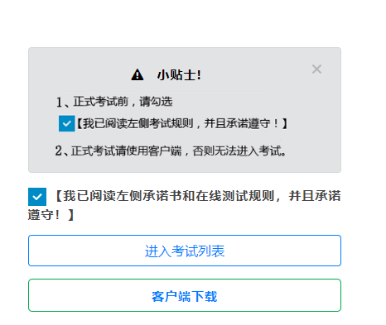

2.2安装电脑客户端：成功下载《考试监管客户端软件》安装包后，双击该安装程序，按提示一路默认安装。**安装前请先关闭杀毒软件、电脑防火墙，360安全卫士，腾讯电脑管家等电脑防护软件**。

安装完成后在桌面会出现“中国移动防作弊远程考试客户端”图标。



2.3电脑、手机关联：运行电脑考试客户端，**勾选【使用手机辅助监控】**，点击**同意**。进入系统。

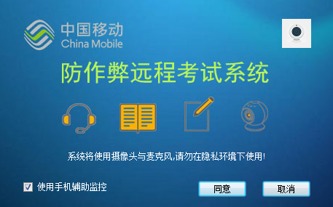

2.4安装手机监控APP

启动**电脑上考试客户端**后，页面上会出现**要求启动“手机监控助手”的弹窗**，如下图：

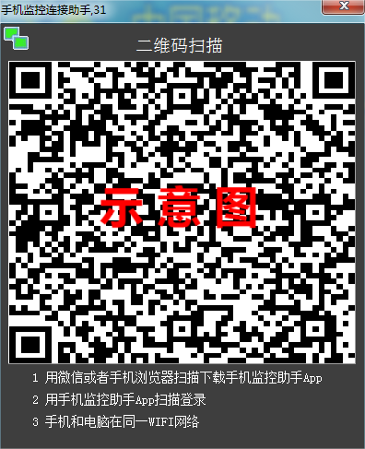

Android版使用微信或者手机浏览器扫描考试客户端二维码下载APP安装；

IOS版使用微信或者手机浏览器扫描考试客户端二维码，根据提示跳转到APP Store下载安装，也可以在APP Store搜索【手机监控助手】下载安装，如下图：

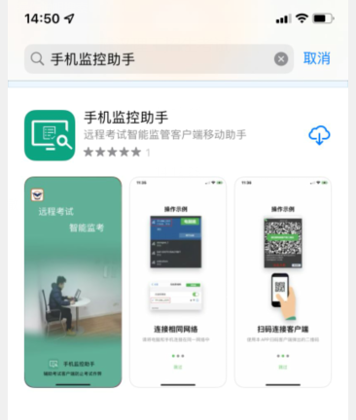

Android版打开APP中的【开始扫码】扫描考试客户端二维码进行手机与电脑端连接。

IOS版打开APP后可直接扫描考试客户端二维码进行手机与电脑端连接。

**注意：手机使用Wifi时，与电脑必须在同一个局域网络。手机摆放要求请参照考生须知。**

**3考试环境设置**

双摄像头机位考试，手机监控摆放示意图如下

**手机摆放位置如下图所示：**

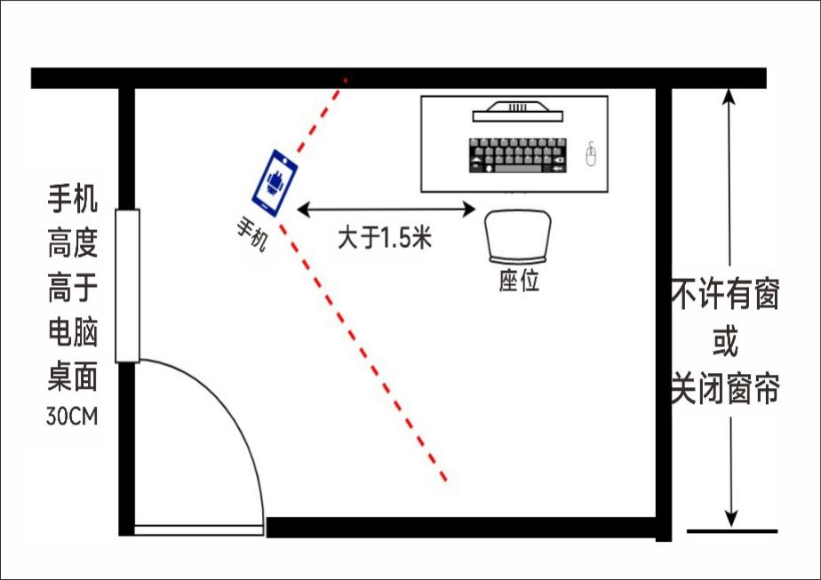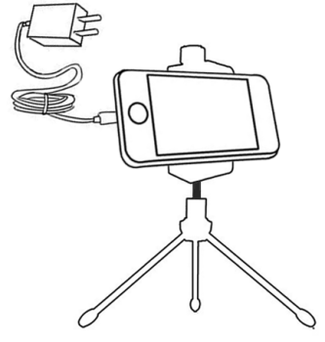

注意：身份审核完成后，不可以改变考试环境（如：手机的位置），否则考试将可能无效！

**第一机位（笔记本电脑或带摄像头台式电脑）**：从正面拍摄，摄像头位置放置在距离本人50-60cm处，位于考生正前方，要求清晰拍摄到完整的考生上半身，以及周边1米以上的空间。考生上半身全程均处于摄像头视野范围内，不得离开，考生应正面面向电脑摄像头，保证视频中面部图像清晰。考生应穿着得体，不得佩戴帽子、口罩、墨镜等，不可遮挡耳部，不得佩戴耳饰或耳机，以免形象与报名照差异过大，被系统判定为有替考嫌疑。

**第二机位（手机，起监控作用）：手机从考生侧方距离本人1.5m-2m处拍摄，必须横屏放置，建议高度略高于考生坐姿，**用于采集考生所处的环境，要开启视频、音频录制模式，要求能够监控考生的周边情况以及考生全身、双手位置。建议使用手机支架、三脚架、自拍杆等用于安装手机作为第二机位设备。

**4信息审核**

运行电脑客户端软件，系统将进入考试登录界面，输入用户名和密码，系统出现采集照片提交的人工审核窗口，按照提示要求操作，采集现场照片、证件照和环境照片，采集完成后提交等待管理员审核。**只有通过信息审核，才能进行模拟考试、正式考试。**

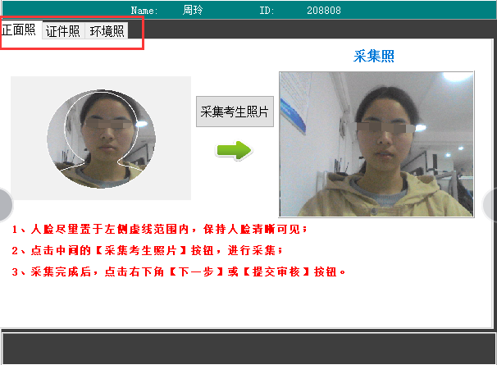

**5进入考试**

**5.1模拟考试**

**审核完成后即可登录电脑客户端考试系统**，在正式考试开放之前先进入【进入考试列表】进行一次**模拟考试**，通过模拟考试，一是了解软硬件能正常完成考试，二是让考生了解考试流程。

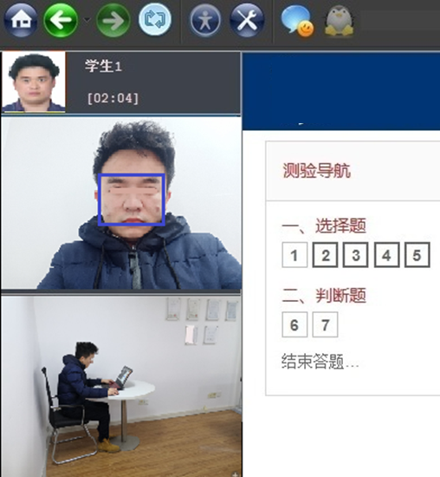

**5.2正式考试**

2月27日，正式考试时，**考生必须点击【进入考试列表】。**

可以看到考生能够参加的考试名称，点击对应的【开始考试】，则进入正式考试界面。如果到开考时间【开始考试】还是灰色，请点击左上角“刷新”按钮刷新页面。

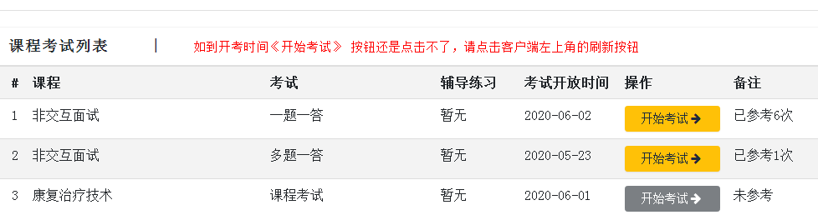

**6结束考试**

点击【结束答题】系统会跳转到考生答题记录页面，考生可以看到所有题目的答题的完成情况，确认无误后，点击【提交答案并结束】，系统会回到主界面。

**若是无其他科目**，则考试完成。

**若还有其他课要考**，继续在主界面点击**【进入考试列表】**，进行考试。直至所有科目考试完成。

**7系统常见问题处理方法**

7.1.客户端后左上角没有视频图像，显示“摄像头打开失败”



解决方法：先检查摄像头运行是否正常（摄像头本身软硬件），可以使用QQ视频与他人视频通话，必须要对方能看到自己的视频图像；

如能看到，点击启动客户端窗口右上角的摄像头配置选择有效摄像头；

如无法看到摄像头，检查右下角360安全卫士、腾讯电脑管家之类的安全软件是否退出，操作系统自带的防火墙关掉，鼠标右键以管理员的身份运行客户端。

7.2启动客户端时提示“连接服务器失败”，如下图：

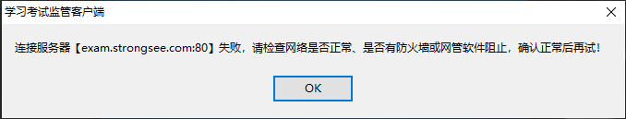

解决方法：排除网络问题的情况下，关闭杀毒软件、防火墙和360安全卫士，腾讯电脑管家等防护软件；另外公司或其他公共网络常有端口限制，尝试更换网络（如使用手机热点）。

7.3客户端图标失效、文件无法打开，提示没有权限等，如下图：

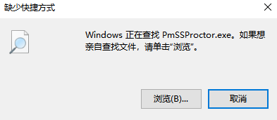

解决方法：杀毒软件误警导致的结果，卸载客户端软件后，先退出杀毒软件，重新安装。

7.4安装时提示拒绝访问，如下图：

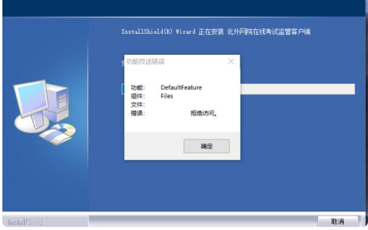

解决方法：卸载后重新下载，或联系技术支持发送免安装版本，电脑接收文件后，解压运行文件夹中的PmSSProctor.exe文件进行考试。

7.5页面出现白屏

解决方法：确认网络连接是否正常，网速是否达标，电脑网线口（水晶头）是否脱落。

7.6考前环境测试还是好的，正式考试之前发现不行。

解决方法:摄像头是否正常显示，因为部分摄像头时好时坏；有的防火墙或杀毒软件会一段时间之后自动运行，在考试之前检查一下是否全部退出；检测网络是否正常连接，电脑网线口（水晶头）是否脱落.

7.7无法下载客户端，或者点击下载没有反应。

解决方法:更换浏览器下载，建议使用火狐，谷歌等浏览器进行下载，如果不行联系技术支持通过QQ或者邮箱发送安装程序。

7.8手机监控助手无法连接电脑，显示“尚未联接”

检查手机是否打开Wifi，并且与电脑在同一Wifi网络，使用ping的DOS命令，查看网络是否通的。重启路由器，电脑以及手机。

或者使用手机做热点，用电脑连接手机热点。再不行一般是手机上的防火墙或安全软件导致的，退出手机上的“安全卫士”、“手机管家”等程序。

7.9电脑端频繁提示与手机app失去联系

一般是网络问题，尽量保持手机与wifi路由器距离较近，信号良好。关闭手机移动数据，同时关闭【设置】-【WLAN】--【更多WLAN设置】-【WLAN+】，防止手机自动切换到其它Wifi网络。